Recursos de América y sus usos
Además de permitir satisfacer las necesidades de la población americana, los recursos naturales son muy importantes para la economía de los países de América pues son exportados y a otros países, lo que genera importantes ganancias de las que muchas personas se ven beneficiadas. Los recursos naturales de América pueden clasificarse en:

• Recursos hídricos. En América del Sur se encuentra el río Amazonas, una de las reservas más importantes, mientras que en América del Norte se encuentran los Grandes Lagos y el río Mississippi.
• Recursos forestales. Se localizan en diversas zonas del continente. Destaca la selva del Amazonas y los bosques tropicales, pues de ellos se extrae madera de gran valor. En otras partes de América se explotan bosques obtenidos de manera artificial, es decir, áreas en las que el ser humano ha plantado árboles como pinos y eucaliptus.
• Recursos minerales. Se ubican en distintas partes de América, como los escudos de Canadá, Guyana y Brasil; las Montañas Rocosas, la Sierra Madre y la cordillera de los Andes. Los principales recursos de este tipo son oro, plata, uranio, cinc, carbón,
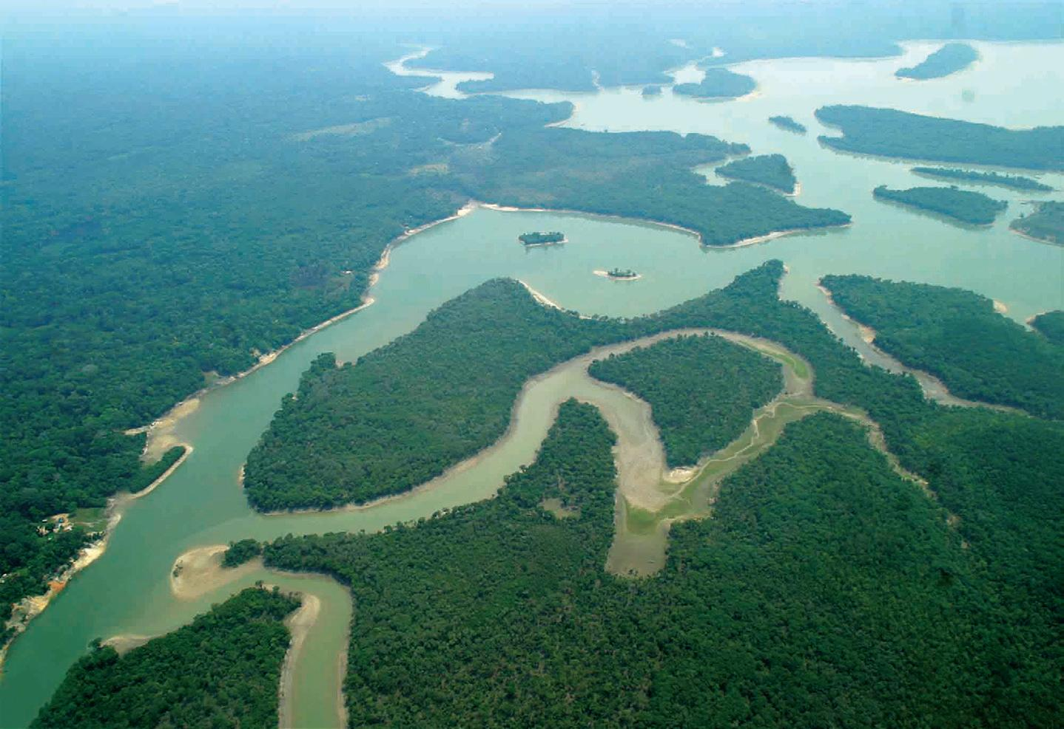
El río Amazonas es el más largo y caudaloso del mundo. Una serpiente de 6.800 kilómetros de longitud que se desliza entre la jungla de nueve países sudamericanos, proporcionando un santuario a más de 400 tribus indígenas y a una de cada diez de las especies conocidas en la tierra.
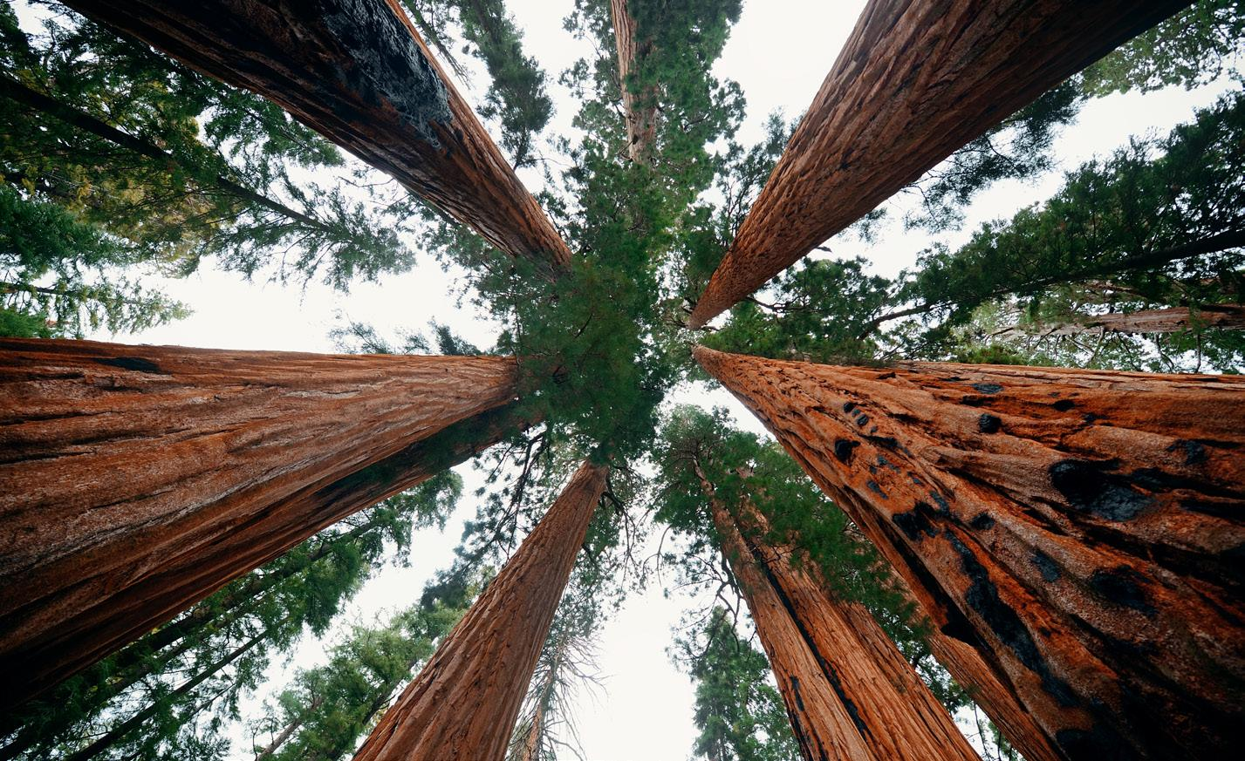
hierro, estaño y cobre. Además, existen importantes reservas de petróleo y gas natural en países como Estados Unidos, Venezuela, Bolivia, Brasil y Argentina. En los yacimientos de petróleo casi siempre se encuentra una cierta cantidad de gas natural, que sale a la superficie junto con este cuando se perfora un pozo. Sin embargo, hay pozos que proporcionan solamente gas natural. El gas natural es otra fuente de producir energía. Además, América Latina cuenta con cerca del 6 por ciento de las reservas internacionales de gas natural, y grandes reservas de carbón mineral.
• Recursos marinos. En los océanos que rodean a América hay gran diversidad de especies, como la merluza, el jurel, el atún, la sardina y el bacalao, entre otras.
• Recursos agropecuarios. Su localización depende de las características del suelo, las lluvias y la vegetación. Los principales cultivos de América son el maíz, la soya, el café, el azúcar, la vid, el trigo y distintos tipos de frutas, entre otros. Entre los animales que se crían para ganadería se encuentran las vacas, ovejas, cerdos y cabras.

Problemas con la utilización de los recursos
La degradación de las fuentes de recursos naturales renovables y no renovables sobre todo en Latinoamérica, se ha acelerado al compás del aumento de las inversiones de grandes consorcios multinacionales. Estas multinacionales, muchas veces se asocian a sectores económicos locales. De manera, que entran a controlar la extracción de recursos metalíferos, acuíferos, hidrocarburíferos, uraníferos, ictícolas y agrícolas. Este control las posiciona de forma que pueden obviar los principios más elementales de conservación, precaución, uso racional y sostenible de un recurso. Relegando a un segundo plano también la protección al medio ambiente. Por lo tanto, los procesos de sobre explotación del entorno ambiental, castigan aún más a aquellos recursos no renovables como gas natural, petróleo, metales y piedras preciosas, que han configurado la base fundamental de las actividades extractivas generadoras de renta en enclaves económicos.
Nota curiosa Chile es el mayor productor de cobre; al año produces cerca de 5 millones de toneladas y posee un 40 por ciento de las reservas de este mineral a nivel mundial.

Deforestación en el Amazonas

La región del Amazonas está ubicada a lo largo de un inmenso río, también llamado Amazonas, y de su nutrida cuenca fluvial. Aunque es difícil precisar sus límites, de oeste a este la región se extiende desde la zona alta de la cordillera de los Andes (Perú y Ecuador), hasta el norte del océano Atlántico, en las inmediaciones de las ciudades brasileñas de Sao Luis y Belem; de norte a sur, desde la Guyana hasta la zona central de Bolivia. Llamada también “El pulmón del mundo” por su biodiversidad y su equilibrio climático, presenta temperaturas altas que favorecen la formación de una vegetación espesa y exuberante, la cual sirve de hábitat a especies vegetales y animales con características únicas en el mundo. En principio, la región estuvo poblada por numerosas comunidades indígenas, diferentes entre sí, aunque con semejanzas en su organización social y sus costumbres. Eran sociedades sedentarias y con un cierto desarrollo agrario, que luego se vieron afectadas por la penetración de las campañas conquistadoras, durante los siglos XVI y XVII. Hacia el año
1500 comenzaron las primeras incursiones de portugueses y españoles en el vasto territorio americano. Se atribuye el descubrimiento del río en 1499 a Américo Vespucio, que había emprendido el reconocimiento de nuevas tierras tras dejar la expedición de Alonso de Ojeda. Los portugueses fueron ocupando la región desde el Atlántico y encontraron áreas densamente pobladas por poblaciones independientes. Al mismo tiempo, los españoles ocuparon los territorios de la parte andina, donde se asentaban comunidades más complejas, con ciudades unidas por caminos. El oro que encontraron en los Andes y la leyenda de un jefe indígena vestido de oro dio pie a la leyenda de El Dorado, organizándose expediciones que condujeron al primer recorrido completo del río Amazonas en 1541 por el capitán Francisco de Orellana. Este inició su navegación desde la desembocadura del Napo y concluyó su aventura ocho meses después en la desembocadura en el océano Atlántico. A la aventura de Orellana se sumaría, entre otros, el portugués Pedro Texeira, quien en 1638 hizo el mismo trayecto, pero en sentido contrario. Tras los portugueses y españoles, los ingleses, holandeses y franceses trataron de establecer, a su vez, asentamientos en la Amazonia, pero encontraron resistencia de los portugueses que a partir de 1615 construyeron fuertes, misiones religiosas y colonias para asegurar la posesión. Las primeras explotaciones agrícolas fracasaron y el aprovechamiento de la tierra se basó en la obtención de productos naturales, oro y piedras preciosas, y en la captura de indios para el mercado de esclavos. El impacto sobre los pueblos indígenas hizo que muchos desaparecieran como consecuencia de las enfermedades y la esclavitud. Hacia la segunda mitad del siglo XIX, la región empezó a llamar la atención de los gobiernos de las nuevas repúblicas –tras el movimiento independentista en Sudamérica– al poseer incontables recursos naturales como la madera y ser propicia para la producción del cacao y el caucho. Fue justamente este último el que impulsó una segunda conquista de la región por parte de las empresas del sector, lo que trajo como consecuencia la erradicación casi total de las pocas comunidades indígenas que aún sobrevivían tras las primeras expediciones. Entre 1840 y 1914 la colonización se intensificó por el auge de la comercialización del caucho y cerca de 300,000 colonos de diverso origen migraron hacia la Amazonia brasileña haciendo que la población aumentara de 137,000 habitantes en 1820 a 1,217, 000 en 1910. En 1872 se proyectó el primer ferrocarril Madeira-Mamoré, que correría a lo largo de 324 km fundando numerosas ciudades y haciendo crecer otras desmesuradamente como Belém y Manaos. Más de 6,000 operarios murieron de malaria durante la construcción. Las poblaciones indígenas fueron expulsadas y en muchos casos exterminadas y se implantaron grandes explotaciones ganaderas, lo que también resultó un fracaso. Actualmente, solo siete km de su trazado continúan en funcionamiento. A partir de 1914 la producción de caucho, que había enriquecido a buena parte del territorio, decayó por la competencia de las plantaciones inglesas asentadas en Malasia, haciendo que se estancara el desarrollo de la región. Las plantaciones en Malasia prosperaron a raíz del tráfico clandestino de miles de semillas del árbol de caucho que realizó el botánico
Alexander Wickham a finales del siglo XIX. Tras la Segunda Guerra Mundial, se ocupó de nuevo la Amazonia con fines agrícolas y pecuarios, y la explotación maderera pasó a convertirse en uno de sus principales reclamos. En esta etapa se construyeron carreteras, aeropuertos y presas para el aprovechamiento hidroenergético, se incrementó la extracción de minerales y petróleo y se reubicaron poblaciones desde las zonas periféricas deprimidas. Esta intensa actividad generó nuevas necesidades de ocupación territorial para lo que se realizan numerosas talas en extensas áreas, acelerando la deforestación de la selva. Solo en Brasil, entre 1975 y 1988, el área deforestada creció de 29,342 km2 a 396,689 km2, con el consiguiente impacto ambiental y cultural. En la década de los noventa se estima que hubo una reducción anual de 58,000 km². El 14 por ciento de la superficie de la Tierra estaba cubierto de selvas primarias; en la actualidad, este porcentaje se ha reducido tan solo al 6 por ciento y al ritmo actual de deforestación, estas habrán desaparecido alrededor del año 2050. Las selvas primarias son reemplazadas por vegetación secundaria de crecimiento rápido, pero de menor valor desde el punto de vista de la conservación de los ecosistemas. Los biólogos consideran que gran cantidad de especies están siendo abocadas a la extinción –posiblemente más de 50,000 al año, debido a la eliminación de su hábitat. Pese a las advertencias, el presidente Jair Bolsonaro, quien llegó al poder en enero de 2019, expresó públicamente su apoyo a una mayor explotación comercial de la Amazonía. Y esta política incluye tierras indígenas. El presidente también anunció que no se declararán nuevas reservas protegidas “mientras esté en el cargo”.
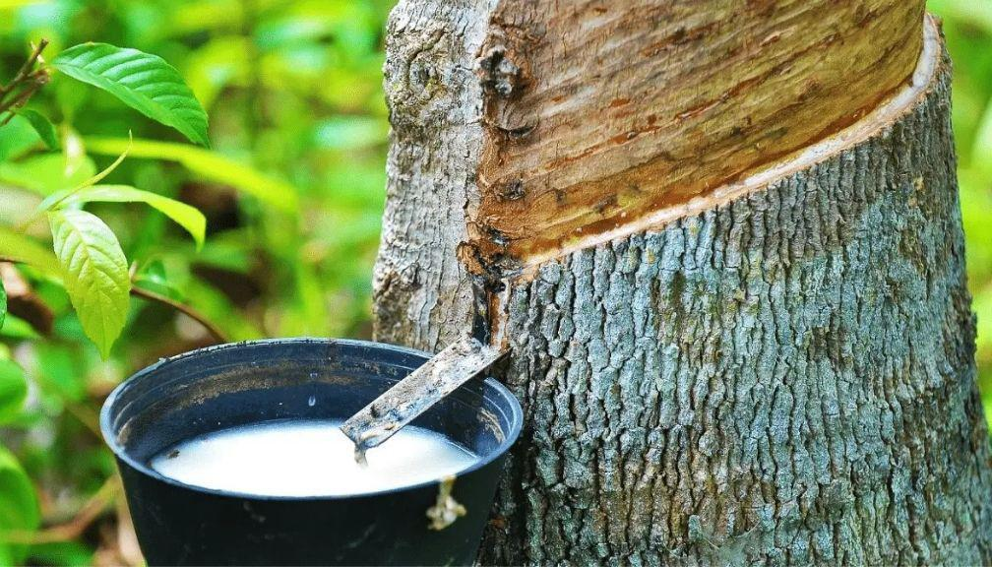
El caucho se obtiene del árbol por medio de un tratamiento sistemático de “sangrado”, que consiste en hacer un corte en forma de ángulo a través de la corteza profundizando hasta el cambium. Una pequeña vasija que cuelga en el tronco del árbol recoge el látex, jugo lechoso que fluye lentamente de la herida del árbol.

Protección ambiental

¿Sabes que la protección ambiental se fundamenta en la necesidad proyectada que implica a las generaciones futuras y su calidad de vida? Tenemos que conservar el ambiente ahora, para que las próximas generaciones puedan tener la posibilidad de disfrutar lo que tenemos hoy en día. La conservación del ambiente tiene diferentes fundamentos y enfoques. Entre estos se encuentran, aspectos científicos, culturales, económicos, éticos, legales y sociales. Destacando, la conservación del patrimonio natural, cultural e histórico de cada país. Sin que esto, obstaculice su desarrollo económico. Por el contrario, el desarrollo con la utilización adecuada de los recursos naturales es más provechoso a largo plazo. La destrucción de los recursos ocasiona pérdidas económicas para el país. El ser humano no tiene derecho a destruir su ambiente y la biodiversidad. La mala utilización de los recursos naturales, la contaminación y el deterioro del medio ambiente afectan negativamente a las sociedades humanas, generando pobreza y crisis económica. Un ejemplo de esto lo tenemos en Haití en donde prácticamente se ha acabado con los bosques y esto ha causado un serio problema de erosión de los suelos y hambruna entre sus habitantes. En 1992, en el transcurso de la Cumbre del ambiente efectuada en Río de Janeiro, Brasil se desarrolló lo que se conoce como la Agenda 21. Este documento, se convierte en la base de un programa de las Naciones Unidas (ONU) para promover el desarrollo sustentable. Por otro lado, se aprobaron también una serie de acuerdos sobre el ambiente como, por ejemplo: la Declaración de Río sobre Medio Ambiente y Desarrollo, en la que se definen los derechos y deberes de los gobiernos; la Declaración de principios sobre los bosques y los acuerdos sobre la diversidad biológica, la desertificación y el cambio climático. La preocupación por el cambio climático dio paso al Protocolo de Kyoto. En él, los países participantes se comprometieron a limitar o reducir sus emisiones de gases
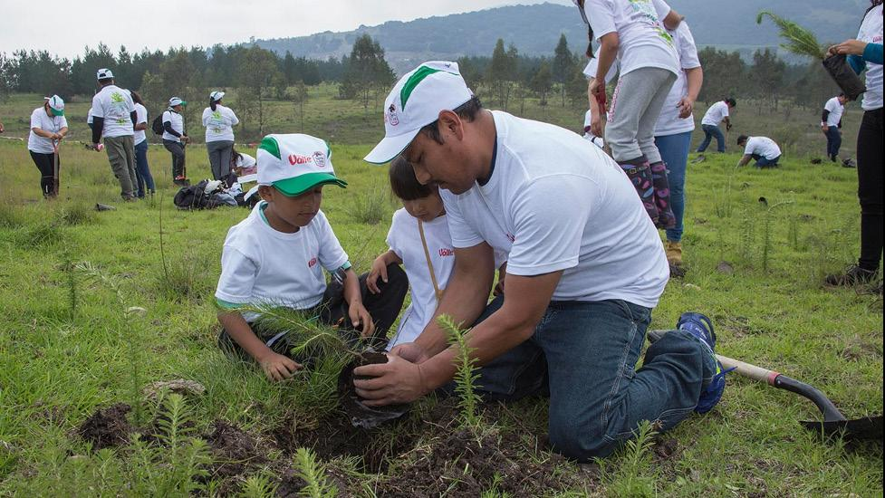
Una forma de protección ambiental es mediante alianzas entre organismos, empresas y ciudadanos para garantizar calidad en el producto final y cuidado del entorno ambiental en el que la empresa esté trabajando, respectivamente.
de efecto invernadero, causantes del calentamiento global acelerado. Sin embargo, el compromiso de los gobernantes no es suficiente. Nosotros, las personas comunes y corrientes, tenemos que participar activamente de este compromiso. Esperamos que veas claramente el compromiso que tienen las naciones del mundo con el ambiente y comprendas que, sin el apoyo de personas como tú, este compromiso no funcionaría. Cada uno de nosotros debe asumir una actitud responsable con el ambiente. Es por esto por lo que debemos ahorrar agua, energía, reciclar, reutilizar y no arrojar basura por donde quiera. Siendo conscientes y dando el ejemplo lograremos que cada vez más personas se nos unan. Los gobiernos no pueden tener toda la responsabilidad. Nosotros con nuestras actitudes podemos hacer la diferencia. Es deber de todos apoyar a los gobiernos en su gestión. De esta forma, podremos reparar de cierta forma los daños que hemos ocasionado a nuestro ambiente. De manera, que generaciones futuras disfruten de lo que tenemos hoy en día.

Recursos agrícolas de América
La actividad agrícola se realiza en todos los países del continente, sin embargo, existen diferencias notables en el desarrollo de esta actividad. Por ejemplo, en la producción y en los rendimientos, entre Latinoamérica y los países del norte. Estas diferencias están relacionadas con los factores de producción: tierra, producción y trabajo; en la actualidad también influye la tecnología. El factor tierra está relacionado con las condiciones económicas de una gran parte de la población. La agricultura en el continente americano es variada y diversa. Se encuentran cultivos tropicales en Sur y Centroamérica, y grandes cultivos de granos, cereales, legumbres, etc., en los Estados Unidos y Canadá. La diversidad y contrastes se presentan también en las formas de producción, que van desde la artesanal y semifeudal, hasta los cultivos de regadío y transgénicos, gracias al avance tecnológico. Como ya mencionamos, la agricultura en las Américas es variada, por lo que hemos escogido tres formas de cultivos como ejemplos representativos, a saber: el café, por cultivarse
en Sudamérica, sobre todo en Brasil y Colombia. Los cultivos de regadío, importantes por su aporte en zonas secas, y los cultivos transgénicos, que han contribuido a la ciencia, al luchar contra el hambre, pero han despertado gran polémica.

Cultivo del café
El café constituye un cultivo tropical importante. Su producción se concentra en tierras altas y medias, principalmente en el sureste de Brasil y en las regiones centrales y occidentales de Colombia. Su cultivo cubre grandes extensiones de tierra, emplea cantidad considerable de mano de obra, y facilita la producción en pequeñas y medianas propiedades ayudando a que millares de familias latinoamericanas encuentren un aceptable ingreso por su producción, lo que no sucede con otros cultivos de recogido manual, como la yuca o mandioca, maíz o frutas. Junto con el guineo, el café es fuente de ingreso de divisas para países como Colombia, Costa Rica, Guatemala, El Salvador y Honduras. Por ser considerada una bebida exquisita, se consume en grandes cantidades en Europa y los Estados Unidos. El café se usa como bebida caliente y fría, en grano o polvo y hoy se está usando como materia prima para productos estéticos y medicinales. En Latinoamérica este producto se sigue cultivando, recogiendo y procesando de manera artesanal, y son las compañías de los Estados Unidos y Europa, de Suiza principalmente, las que se quedan con lo mejor de la ganancia, ya que, como se ha demostrado, esta surge del procesamiento y producto final, y no del cultivo o materia prima. El café constituye un cultivo tropical importante. Su producción se concentra en tierras altas y
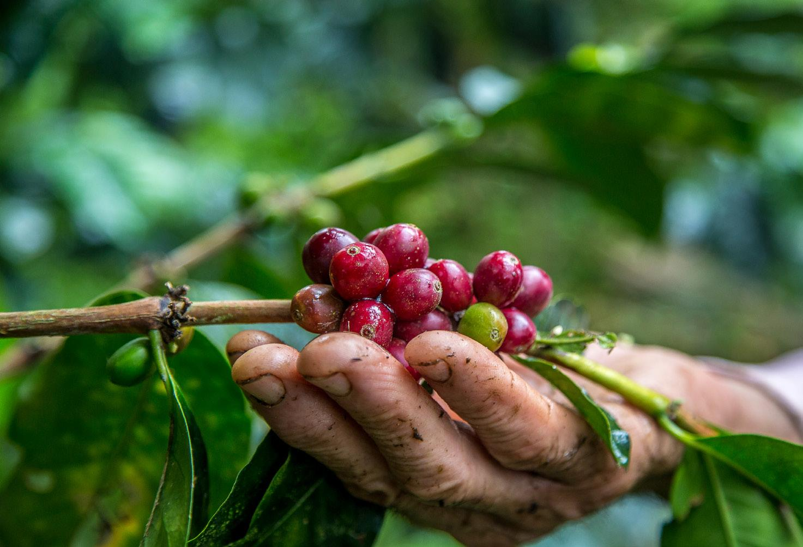
Los cultivos de café en América Latina, uno de los productos más apreciados de la región, podrían convertirse en víctimas del cambio climático. Un estudio de científicos latinoamericanos proyectó que el aumento de la temperatura y cambios en el régimen de lluvias afectaría entre 73% y 88% de las tierras aptas para la producción del grano en la región.
medias, principalmente en el sureste de Brasil y en las regiones centrales y occidentales de Colombia. Su cultivo cubre grandes extensiones de tierra, emplea cantidad considerable de mano de obra, y facilita la producción en pequeñas y medianas propiedades ayudando a que millares de familias latinoamericanas encuentren un aceptable ingreso por su producción, lo que no sucede con otros cultivos de recogido manual, como la yuca o mandioca, maíz o frutas. Junto con el guineo, el café es fuente de ingreso de divisas para países como Colombia, Costa Rica, Guatemala, El Salvador y Honduras. Por ser considerada una bebida exquisita, se consume en grandes cantidades en Europa y los Estados Unidos. El café se usa como bebida caliente y fría, en grano o polvo y hoy se está usando como materia prima para productos estéticos y medicinales. En Latinoamérica este producto se sigue cultivando, recogiendo y procesando de manera artesanal, y son las compañías de los Estados Unidos y Europa, de Suiza principalmente, las que se quedan con lo mejor de la ganancia, ya que, como se ha demostrado, esta surge del procesamiento y producto final, y no del cultivo o materia prima.

Cultivo de regadío
Es la técnica de cultivo que aporta agua a las plantas de forma regular. El agua es llevada a través de tubos o mangueras desde una fuente a los cultivos, ya sean estos frutales, hortalizas o prados para pastar, infiltrándose en el suelo mediante el sistema de goteo. El cultivo de regadío comenzó a usarse en la región andina desde la época de los incas. En la actualidad, con la construcción de presas y la creación de infraestructura, ha permitido el cultivo de regadío en grandes extensiones, así como el uso del agua subterránea. Es la técnica de cultivo que aporta agua a las plantas de forma
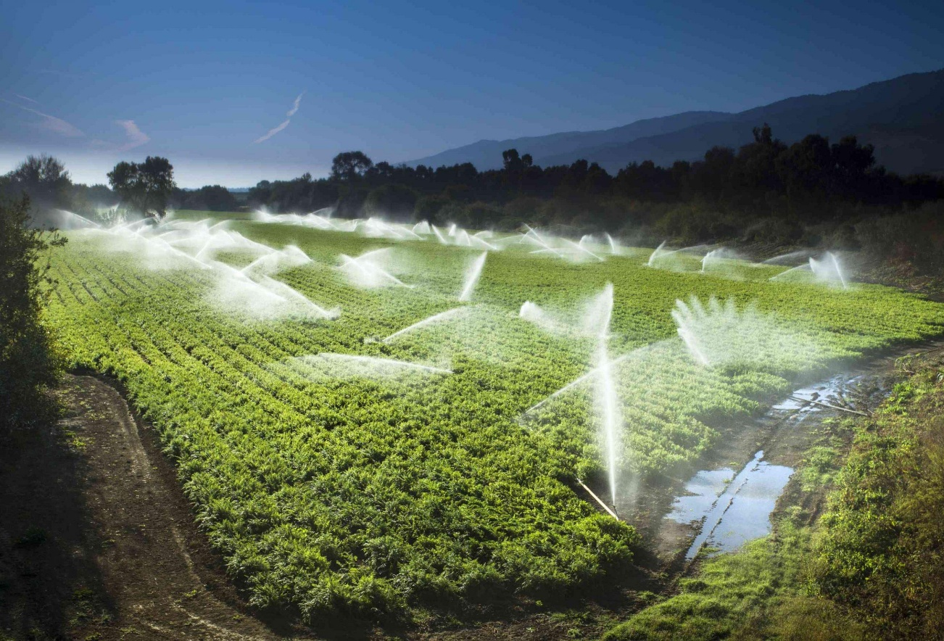
La irrigación por superficie es, cuando mucho, la técnica de riego más difundida en la región. En algunas regiones de América del Sur, América Central y el Caribe, la escasez de agua y las características de las explotaciones han llevado a una mayor utilización del riego presurizado (por aspersión y localizada).
regular. El agua es llevada a través de tubos o mangueras desde una fuente a los cultivos, ya sean estos frutales, hortalizas o prados para pastar, infiltrándose en el suelo mediante el sistema de goteo. El cultivo de regadío comenzó a usarse en la región andina desde la época de los incas. En la actualidad, con la construcción de presas y la creación de infraestructura, ha permitido el cultivo de regadío en grandes extensiones, así como el uso del agua subterránea.

Cultivos transgénicos
Un transgénico (organismo genéticamente modificado - OGM) es un ser vivo creado artificialmente a través de una técnica que permite insertar genes de virus, bacterias, vegetales, animales e incluso de humanos a una planta o a un animal. Desde los primeros cultivos transgénicos, plantados en seis países en 1996, se ha pasado a cultivarlos en 28 países, alcanzando más de 181 millones de hectáreas. Aunque Estados Unidos sigue siendo líder en este campo, hoy en día se siembran algo más en países en desarrollo que en desarrollados. Las únicas características presentes en los cultivos transgénicos comerciales son: la tolerancia al herbicida glifosato; la resistencia a plagas, y una mezcla de las dos. No hay cultivos transgénicos comerciales resistentes a la sequía, o tolerantes a la salinidad, no los hay más productivos ni más nutritivos. Los países americanos, que apostaron en 1996 por los cultivos con organismos modificados genéticamente (OMG) por primera vez en la historia de la agricultura, son ahora un punto de referencia mundial. En sólo doce años, esta forma de cultivo ha superado ya los 690 millones de hectáreas, que equivalen aproximadamente a 30 veces la superficie del Reino Unido. Los cultivos transgénicos han ocasionado grandes debates. La polémica, con acusaciones mutuas a favor o en contra, se profundizó desde 1996, cuando mediante distintas normas y regulaciones, comenzaron a aprobarse en cascada distintos cultivos transgénicos (Argentina, Uruguay, Chile, Guatemala, Honduras, Cuba). Además, en varios países existen demandas judiciales en distintas instancias por daños al medio ambiente y a la salud humana y animal, de los que son acusados los agroquímicos usados para eliminar malezas. Por otro lado, las nuevas tecnologías están
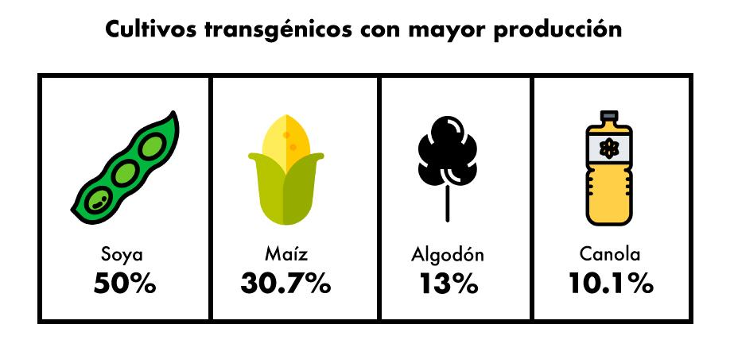
mayoritariamente en manos de unos pocos consorcios transnacionales, los cuales podrían ejercer un control casi total sobre la producción agrícola de todo el mundo, con graves consecuencias para los países en desarrollo y los agricultores más pobres. El temor por las posibles repercusiones negativas de los transgénicos sobre la salud en general ya ha tenido manifestaciones prácticas, pues en Asia y la Unión Europea se han impuesto severas limitaciones a su cultivo y consumo.

